2024年6月20日
PRESS INFORMATION
報道関係の皆さま
株式会社 ノジマ

投票済証明書をご提示で550円引き！
『ノジマセンキョ割2024』実施～今年で3年目～

株式会社ノジマ（神奈川県横浜市、代表執行役社長・野島廣司）は、2024年7月7日（日）の東京都知事選の実施を受けて、投票済証明書を提示することで特典が受けられる「センキョ割」（後援：センキョ割学生実施委員会）を今年も実施することが決定いたしました。2022年初参加から今年で3年目となります。

【実施背景】
ノジマは、若い世代を中心に選挙について関心を持ってもらうことを目的に、センキョ割の取組を広めている「センキョ割学生実施委員会」に賛同し、2022年に行われた参院選にて業界として初めてセンキョ割に参加いたしました。そして2023年に行われた統一地方選ではセンキョ割と合わせて、学生限定のセンキョ割も実施致しました。

【ノジマ提供特典～選挙へ“Go！”ノジマへ“Go！”～】

ノジマでは、「センキョ割学生実施委員会」の皆様とさらなる投票率アップを目指して、「選挙にGo!ノジマにGo！」を合言葉に、センキョ割「550円引き（Go！Go！）」を実施致します。

◆期間：2024年6月20日（木）～7月15日（月・祝）
◆特典内容：
東京都知事選の投票済証明書、もしくは投票所の看板の写真を店頭にてご提示で合計税込1,000円以上のお会計より550円引きとなります。
※モバイル会員様限定・おひとり様一回まで・期日前投票も可、18歳未満の方もセンキョ割アプリの模擬投票済証明書で利用可。
◆対象店舗：東京都内59店舗
対象店舗一覧はこちら：https://www.nojima.co.jp/shop/store_prefecture/tokyo/
◆センキョ割公式サイト：https://senkyowari.com/

その他、SNSでのキャンペーンも実施し、本取組を通して若者からシニアまで幅広い世代の方が、少しでも政治に興味を持ち、選挙に足を運ぶきっかけとなれば幸いです。

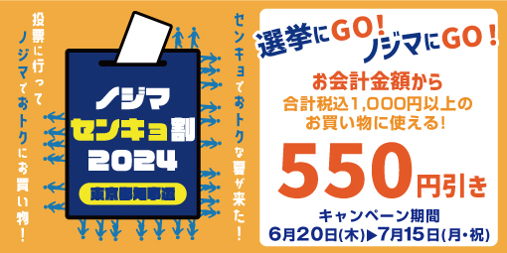

＜取材・お問い合わせ窓口＞
株式会社ノジマ
総務グループ 広報担当
Ｅ-Mail：pr@nojima.co.jp

